

 

ROTINA DO BERCÁRIO

QUINTA-FEIRA- 07-05-2020

**HORA DA CANÇÃO**

* Iniciar a aula com a história Os Patinhos Lindos e os Ovos de Ouro. (Autora: Edy Lima). (Vídeo no blog)
* Atividade números e quantidades. (Vídeo no blog)

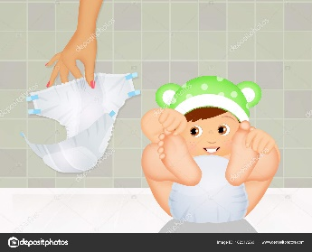Momento da higienização (troca de fraldas**)**

* Música: Cinco patinhos foram passear.

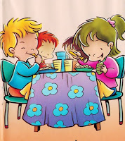 Hora do lanche 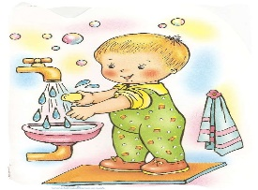Escovação e higienização  Soninho Momento da higienização

Saída.